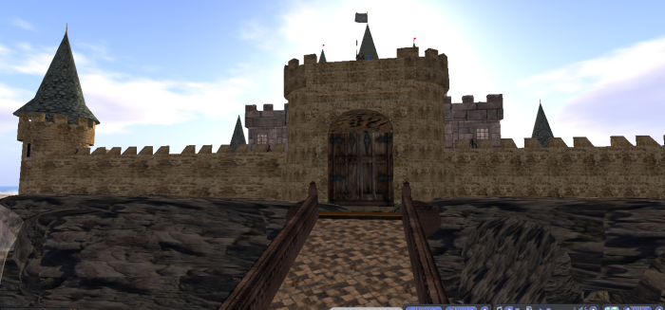 |  |  | Scena n. 2  Il nuovo Capitano delle guardie |  |  | 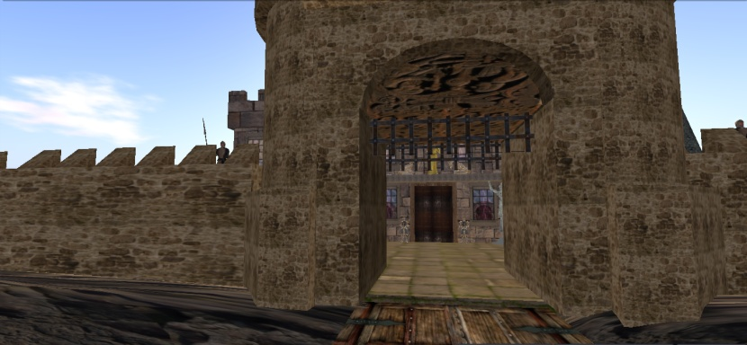
Personaggi | Testo |  |  | Luogo | Azioni |  |  | Oggetti | Gesture | Assistente
- Ior, ex capitano delle guardie |  |  |  | Sul ponte levatoio | Entrano nel castello |  |  | Ponte levatoio chiuso  Ponte levatoio aperto  Stendardo del conte
- Soldato 2 del castello
- Soldato 1 del castello
- Melk, il capitano delle guardie
- Araldo
Il conte Lester Red Dragon, nuovo Signore di Virtualia
Ior | Aprite il ponte ...  E' arrivato il vostro Signore, il conte Lester Red Dragon  Fate presto....  Aprite... |  |  |  | Urla ai soldati del castello
Soldato del castello | Ma chi sei tu ... per dare degli ordini? Vai via ..... |  |  |  | Grida a Ior
Ior | Maledizione ... Sempre più impudenti queste guardie. |  |  |  | sottovoce
 | Aprite ... vi ho detto |  |  |  | persone intorno
Araldo | Vi ordino di aprire al nuovo Signore di Virtualia. |  |  |  | Grida ai soldati del castello
Soldato 2 del castello | Ecco perché prima aveva tanta fretta, Sigmund. |  |  |  | Rivolto all'altro soldato
 | Aprite subito il ponte levatoio e i cancelli ....
Il ponte levatoio si abbassa e si aprono i cancelli. L'araldo, il conte e Ior, entrano nel castello
Ior | ... E il capitano delle guardie? |  |  |  | Rivolto ai soldati.
Tutti si inchinano
Il conte | Non è neanche qui ... il capitano delle guardie? |  |  |  | Avanzandoverso i soldati |  | Seccato
Soldato 2 del castello | No ... mio signore ... |  |  |  | Col capo chino |  |  |  | Capo chino
Il conte | Mhh.... |  |  |  | Pensieroso
 | Fammi strada Ior. conducimi all'interno del castello.  Voi due entrate con noi |  |  |  | Rivolto a Ior e ai due soldati |  |  |  | Indica i due uomini
Ior | Ai suoi ordini ...
Entrano tutti nella sala del trono
Il conte | E' questa la sala del trono?
Ior | Sì, mio Signore
Il conte | Vedo che il capitano delle guardie ha già sistemato le mie insegne. quindi sapeva che sarei arrivato oggi ... |  |  |  |  |  | Dubbioso
Soldato 2 del castello | Mio Signore .... Un suo messaggero è giunto ieri ....
Il conte | Bene ... Bella accoglienza .... |  |  |  | Il conte va a sedersi sul trono di destra
Ior |  |  |  |  | Si inchina
Arriva il capitano delle guardie con calma
Il capitano delle guardie | E tu che cosa fai qui ...  Il tuo posto è nel porcile, non in un castello. |  |  |  | Rivolto a Ior |  | Con tono insolente
 | "Guardie" Portatelo via ...  Eseguite i miei ordini! |  |  |  | Rivolto alle guardie
Il conte | Quello sarà il tuo posto ...  Insolente ...  Entri e non saluti neanche il tuo Signore ...  Anzi gli manchi di rispetto, non facendoti neanche trovare ... |  |  |  | Rivolto al capitano delle guardie
Il capitano delle guardie | Mio signore ...  Non l'avevo vista ...  Ma questo individuo .... |  |  |  | Lascia in sospeso la frase |  | Con tono insolente
Il conte | Questo individuo ... Ior ... Sarà il nuovo capitano delle "mie" guardie e non delle "tue.  Ora libera la mia vista della tua presenza e porta con te la tua presunzione e l'insolenza che ti contraddistingue... |  |  |  | Rivolto al capitano delle guardie |  | Con molta calma
Il capitano delle guardie | Ma ... io sono il vostro Melk ... sono il capitano delle guardie...  Non volevo offenderla ... Non ... |  |  |  | Lascia in sospeso la frase |  | Con tono umile
Il conte | Ior |  |  |  | A Ior per far eseguire un ordine |  | Con  risolutezza
Ior | Hai sentito.  Prendi le tue cose e lascia il castello.  Subito! |  |  |  | Si alza e porta fuori il capitano delle guardie

